
Har du ferie du skal nå at afholde senest 31. december?
Læs mere her:


Juletræsfest 2025
Den traditionsrige juletræsfest for medlemmer af LFS med familie finder sted lørdag den 13. december 2025 i selskabslokalerne i Markmandsgade 9-11, 2300 København S.
Juletræsfesten er for medlemmer af LFS med børn/børnebørn.
Der åbnes for tilmelding den 17. november 2025 kl. 12.00 Her:
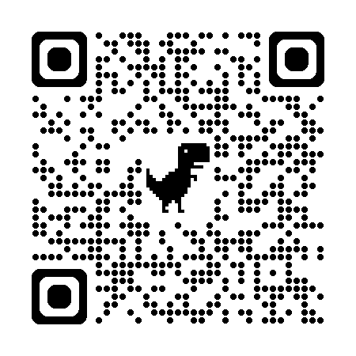



LFS’ere vil have løn, der kan mærkes, og et arbejdsliv med plads til familien

Læs om medlemmernes krav til OK26 her:

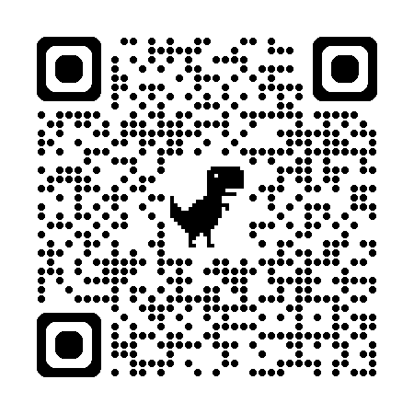

Navn@foa.dk
XX XX XX XX

